Título: Potencial y Oportunidades Mediante la Electrificación en Tecnología de Transporte.
Tema: Automatización y nuevas tecnologías
Categoría: Minería 4.0
Autor: John C. Quispe Loayza, Antamina, Superintendente de Ingeniería y Estudios Mineros, Av. El Derby 055 - Torre 1 (oficina 801), jquispel@antamina.com, (+51) 995 643 899.
Coautor: Néstor Enrique Deza Grados, Antamina, Gerente Senior de Life Extension 1, Av. El Derby 055 - Torre 1 (oficina 801), ndeza@antamina.com, (+51) 939 294 051.
Coautor: Victor Mario Anahua Laque, Antamina, Ingeniero de Planeamiento, Av. El Derby 055 - Torre 1 (oficina 801), vanahua@antamina.com, (+51) 974 142 162
Palabras claves: Tecnología, Electrificación, Trolley Assist System, Hauling Tecnology, Eficiencia Energética y Optimización.
Contexto: La industria minera a nivel global está atravesando una transformación significativa hacia prácticas más sostenibles, con un enfoque cada vez mayor en la reducción del impacto ambiental. En este marco, Compañía Minera Antamina se alínea con estas tendencias, no solo enfocándose en la optimización de sus procesos, sino también integrando la sostenibilidad en cada aspecto de sus operaciones.
Como parte de esta visión integral, se ha impulsado la transición hacia el uso de vehículos con menor dependencia de combustibles fósiles, con el objetivo de reducir las emisiones de CO₂ y fomentar la incorporación de fuentes de energía renovable. En este contexto, surge la iniciativa del proyecto de acarreo con la tecnología Trolley Assist System, cuyo estudio ha permitido cuantificar y validar su potencial.
Objetivos: Validar el potencial de la tecnológicas Trolley Assist System para optimizar el transporte con camiones, reduciendo las emisiones de gases de efecto invernadero CO₂ y la reducción de los costos operativos en transporte (Opex)
El estudio incluyó revisión técnica, análisis operativo, modelado de escenarios y simulaciones para evaluar requisitos, energía, emisiones, costos, valor generado e interferencias con el diseño y operación de Antamina.

Tecnología, Metodología y Procedimiento: El propósito fundamental es la implementación de una tecnología de electromovilidad consolidada, los camiones diésel-eléctricos acondicionados para Trolley que estarán equipados con motores eléctricos y pantógrafo aéreo y se conectarán a líneas eléctricas aéreas montadas en postes (el Sistema de Catenaria aérea u OCS). En esta aplicación, el OCS dirige la electricidad procedente de la red a los motores eléctricos del camión, sin pasar por el motor de combustión diésel a bordo del camión para la propulsión del vehículo.
Figura 1: Sistema de asistencia con Trolley Assist System.

Al estar conectado el camión al sistema Trolley, este obtiene su potencia de tracción del cable aéreo y el motor diésel funciona en ralentí con un factor de carga del motor del 10%. Dado que los motores de tracción de los camiones son más potentes que la potencia de salida de su generador diésel a bordo, la versión acondicionada para Trolley de este camión verá mayores velocidades en rutas cargadas con pendiente positiva mientras esté conectada al sistema Trolley.
La metodología empleada en esta investigación se estructuró en etapas secuenciales, iniciando con la definición de los objetivos del proyecto, los cuales fueron alineados con los objetivos estratégicos de la compañía. Posteriormente, se realizó una caracterización detallada del caso base, considerando las condiciones operativas actuales.
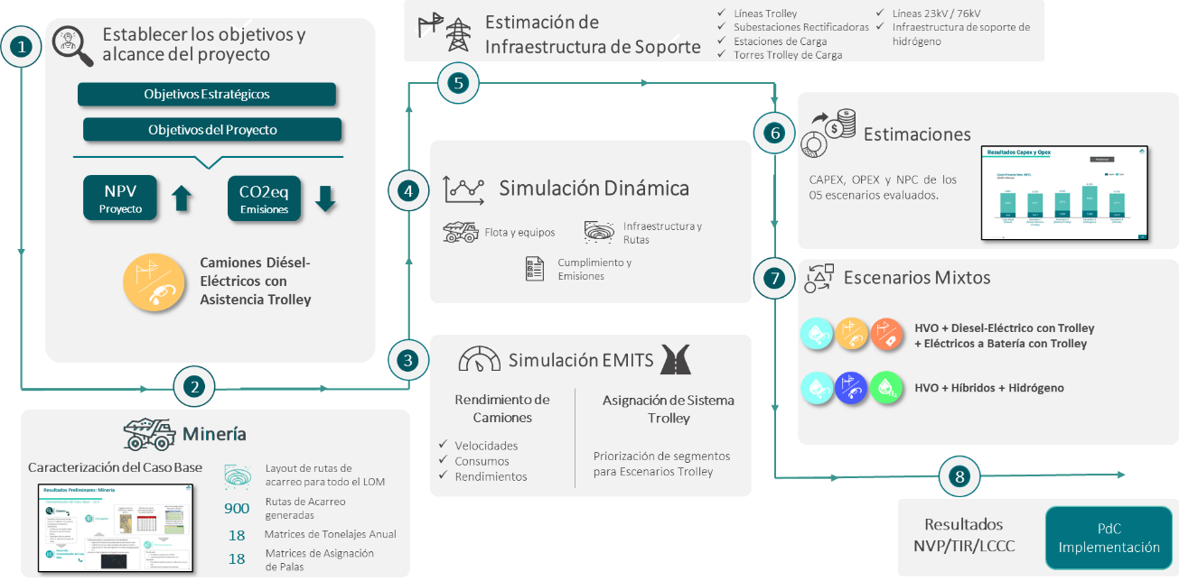
Figura 2: Metodología de la investigación.
A continuación, se desarrollaron simulaciones dinámicas utilizando los modelos EMITS (Energy Modelling for Intelligent Transportation and Simulation) y Arena, con el propósito de evaluar distintos escenarios y determinar configuraciones operativas óptimas. Con base en los resultados obtenidos, se procedió a definir la infraestructura de soporte requerida para la implementación de la tecnología. Posteriormente, se llevaron a cabo estimaciones de las principales variables económicas, seguidas de la elaboración de modelos financieros que permitieran evaluar la viabilidad del proyecto. Finalmente, se avanzó hacia la ejecución de Pruebas de Concepto (PdC), como etapa previa al proceso de implementación definitiva.
Resultados: Las emisiones de gases de efecto invernadero (CO₂), con reducciones estimadas en un rango de 10% a 20%. Asimismo, se identificó un potencial de disminución en los costos operativos de transporte (Opex) del orden de 5% a 10%. Finalmente, el indicador Levelized Cost of Carbon Conserved (LCCC) se determinó como un parámetro clave de evaluación, el cual debe mantenerse por debajo de cero para garantizar la viabilidad ambiental y económica del proyecto.
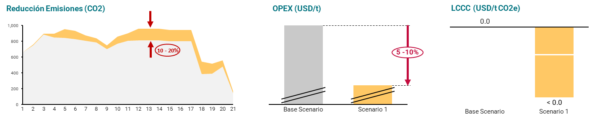
Figura 3: Resultados gráficos de la investigación.
Reseña profesional:
John C Quispe Loayza: Ingeniero de Minas, MBA, FAusIMM(CP) y más de 20 años de experiencia en planificación estratégica, gerencia y operaciones, ha desarrollado más de 50 proyectos mineros. Ha liderado investigaciones como Trolley Assist System, Baterías, H2V, Híbridos, HVO, Camiones Autónomos (AHS), estudios y operaciones con tecnologías Ore Sorting, mejora de procesos con AI de sistemas de predicción y reconciliación, amplia experiencia en transición de mina OP a UG e integración de tecnologías de TBM a minería.
Néstor Enrique Deza Grados: Ingeniero Mecánico, con más de 30 años de experiencia gerencial y operativa en las principales empresas mineras del Perú. Su experiencia abarca la planificación estratégica, los estudios mineros, la gestión de activos, la gestión de proyectos, la puesta en marcha, la preparación operativa, la gestión del mantenimiento y la promoción de iniciativas de innovación y tecnología.
Victor Mario Anahua Laque: Ingeniero de Minas, MBA, Mg.G.E., con experiencia en planes mineros operativos, proyectos para incrementar el VPN y mejoras tecnológicas de corto y mediano plazo. Conocimiento en legislación minera y soporte en auditorías de fiscalización internas y externas.

